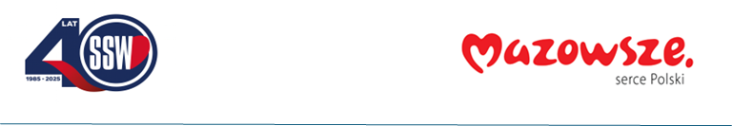

Ciechanów, dnia 12.06.2026r.
ZP/2501/19.1/26
Informacja z otwarcia ofert

dotyczy: postępowania o udzielenie zamówienia publicznego pn. SPRZĘT JEDNORAZOWY DLA WSZYSTKICH ODDZIAŁÓW SZPITALNYCH- powtórzenie

Specjalistyczny Szpital Wojewódzki w Ciechanowie informuje, że do upływu terminu składania ofert, tj. do godz. 10:00 w dniu 12.06.2026r. złożono następujące oferty:

Nazwa pakietu/Wykonawca | cena  oferty  netto  PLN | cena  oferty  brutto  PLN | kwota  przeznaczona na  sfinansowanie  PLN
Pakiet 1 - WYMIENNIK CIEPŁA I WILGOCI | x | x | 26 784,00
Bialmed Sp. z o. o.  12-200 Pisz ul. płk. L. Silickiego 1  NIP: 849-00-00-039 | 16 800,00 | 18 160,00 | x
Teleflex Polska Sp. z o.o.  Teleflex Polska Sp. z o.o. , ul. Iłżecka 26, 02-135 Warszawa  NIP: 5223086403 | 23 840,00 | 25 760,00 | x
Pakiet 2 - PRZYRZĄD JEDNORAZOWEGO UŻYTKU | x | x | 243 000,00
Biochem Polska Sp. z o.o.  ul. Nowa 23, 05-500 Stara Iwiczna  NIP: 9511590183 | 475 000,00 | 515 000,00 | x
Bialmed Sp. z o. o.  12-200 Pisz ul. płk. L. Silickiego 1  NIP: 849-00-00-039 | 445 000,00 | 480 000,00 | x
POLMIL  ul.Przemysłowa 8b; 85-758 Bydgoszcz  NIP: 5542922201 | 215 000,00 | 230 000,00 | x
Pakiet 3 - POMPA DO INFUZJI LEKÓW | x | x | 47 304,00
Baxter Polska Sp. z o.o.  ul. Kruczkowskiego 8 00-380 Warszawa  NIP: 8271818828 | 45 600,00 | 49 248,00 | x

Paulina Witkowska
Referent
Sekcja ds. zamówień publicznych

